介紹一件天黽青銅盤
付 强
上海三唐美術館
偶然的機會，最近筆者見到了一件亞[]獻盤，查吳鎮烽先生的《商周青銅器銘文暨圖像集成》和《商周青銅器銘文暨圖像集成續編》發現這件盤並沒有著錄，乃為首次出現，由於銘文重要，特介紹出來。
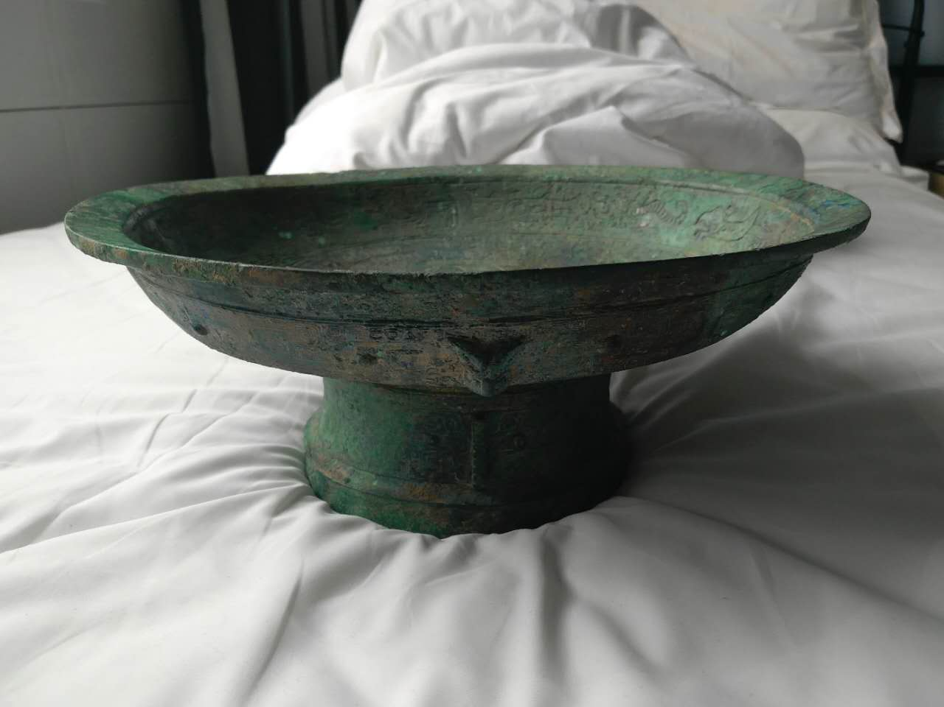
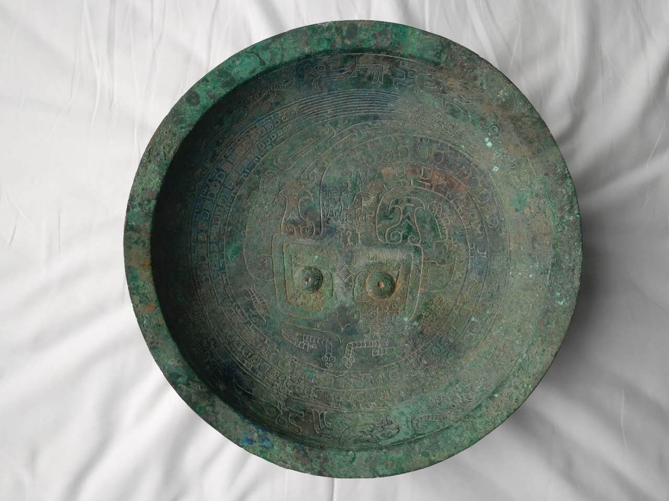
亞[]獻盤

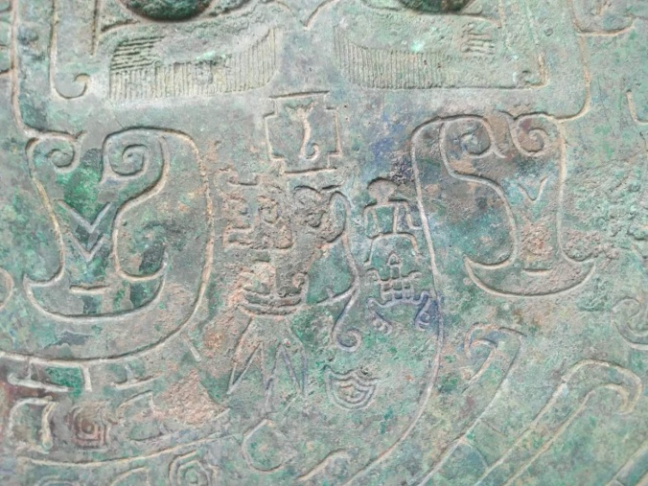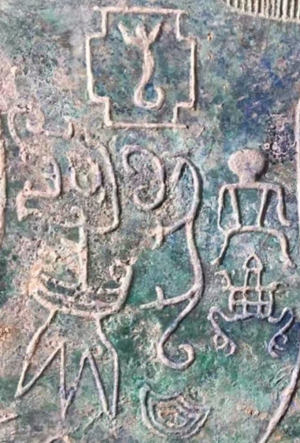
亞[]獻盤銘文
盤的形制是侈口淺盤，窄平沿，圓底，高圈足，沿下折形成一道邊圈。上腹和圈足均飾列旗脊獸面紋帶。上腹的前後各有一個浮雕的小獸首。紋飾，內底中部飾一條大的龍紋，周圍有多條小蛇紋，外圈飾小龍紋和小鳥紋。形制和紋飾接近於安陽殷墟出土的盤和舟盤，盤和舟盤的時代都屬於商代晚期，所以亞[]獻盤的時代也應該屬於商代晚期，我們推測亞[]獻盤很有可能也出土於安陽殷墟[1]。
銘文在盤的內底，大龍紋龍頭的左上方處，可以釋讀為“亞[]獻”，綴有這種族徽的青銅器目前還有兩件卣，我們搜集如下。
亞[]獻卣，商代晚期器，卣橫截面成橢圓形，體較寬，長子口，鼓腹橢圓底，矮圈足外撇，頸部有一對半環鈕，套接索狀提梁，蓋面隆起，上有花苞形捉手，蓋飾紋飾與頸部紋飾同，頸部兩道玄紋間飾兩道連珠紋及回形菱紋帶，紋飾前後有浮雕獸首，蓋內、器內底各鑄銘文四字：“亞[]獻”

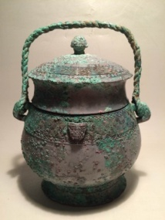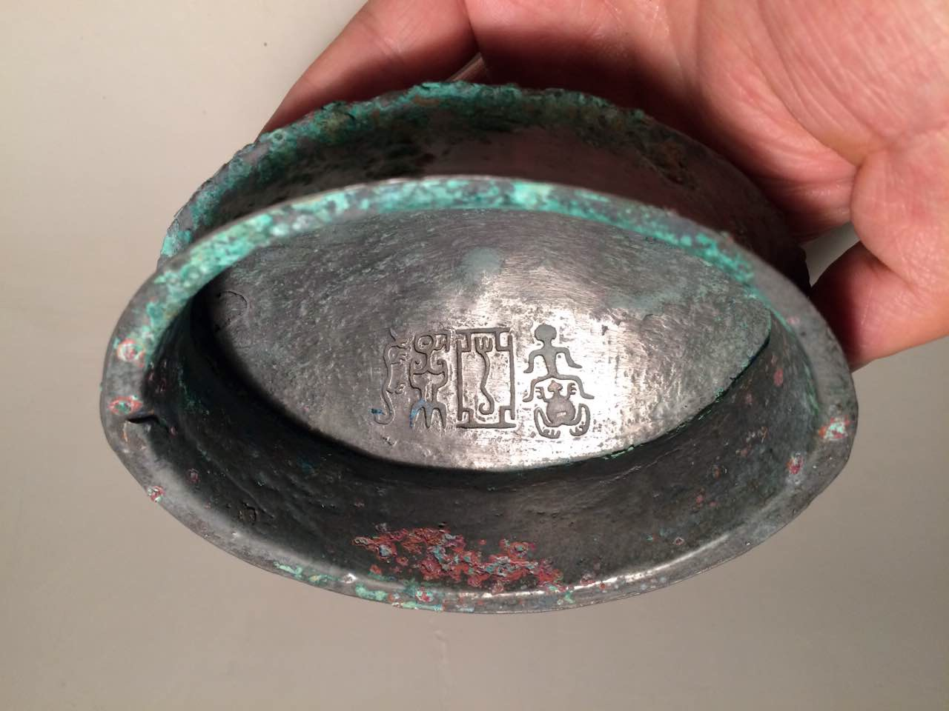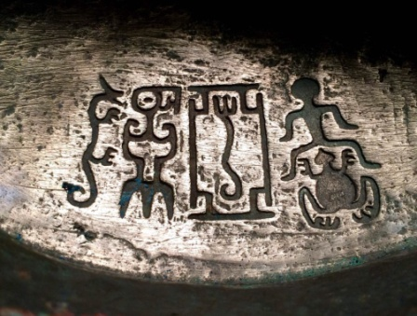
亞[]獻卣

亞[]獻卣 商代晚期器，卣的器形、紋飾與上器同，蓋內、器內底各鑄銘文四字：“亞[]獻”。
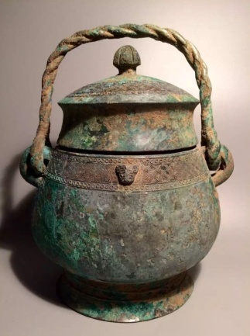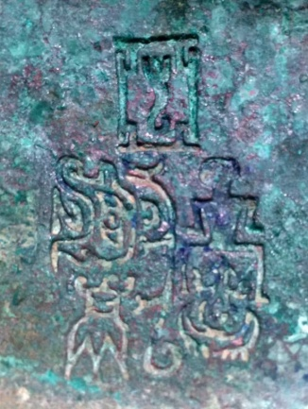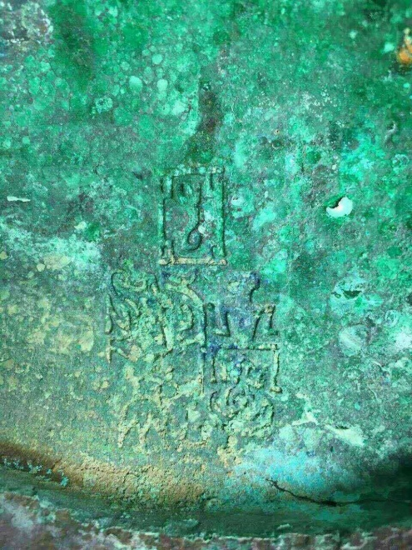
亞[]獻卣
加上這件新出現的亞[]獻盤，所以亞[]獻銅器目前總共有三件。為一個方國的族徽，獻為一個方國的族徽，亞[]為一個方國的族徽，亞什麼，這種族徽形式在商代晚期很多，學者認為此種的族徽是在商周宗法制度基礎上，五世遷宗後的基本族徽。亞[]這種所以亞[]是[]族五世遷宗後的族徽形式[2]。王長豐先生認為亞[]獻這種族徽表現的意思是“”、“亞[]”、“獻”三族間有盟姻關係[3]，我們認為王先生的這一看法是正確的。
與獻國有關的銅器還有西周早期的獻簋，成王時期的獻侯鼎，西周晚期的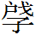父簋：“ 父乍（作）姬獻媵簋”，這些都是商代獻國在西周的後裔，大家可以參看。

[1] 吳鎮烽:《商周青銅器銘文暨圖像集成》，第25卷第315、317頁，上海古籍出版社，2012年。
[2] 王長豐：《殷周金文族徽研究》，上海古籍出版社，2015年，第212頁。
[3] 王長豐：《新見族銅器兼及相關盟姻族徽的再認識》，《中原文物》2016年第5期。

